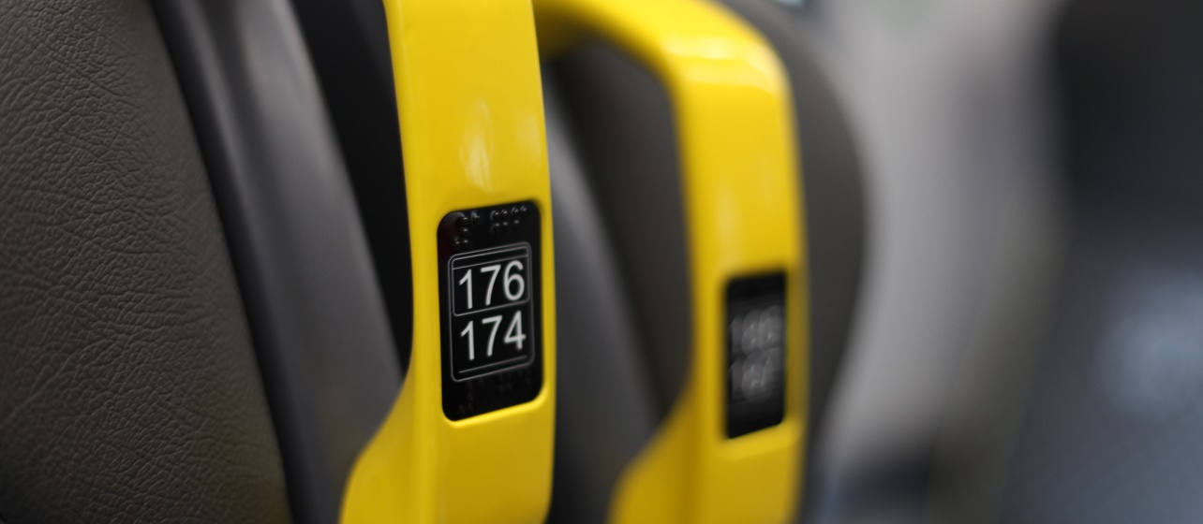

Analiza technicznych specyfikacji interoperacyjności odnoszących się do dostępności systemu kolei Unii dla osób niepełnosprawnych i osób o ograniczonej możliwości poruszania się w zakresie elementów obowiązkowo wymaganych przez TSI PRM w zakresie dostępności taboru kolejowego.

Spis treści
Wstęp 4
Zestawienie wymagań określonych w TSI PRM oraz rozwiązań wykraczających poza TSI PRM 5
Siedzenia 5
Siedzenia uprzywilejowane 7
Siedzenia zwrócone w jednym kierunku 11
Siedzenia zwrócone do siebie 12
Miejsca na wózki inwalidzkie 13
Drzwi wymagania ogólne 19
Drzwi zewnętrzne 22
Siedzenia wewnętrzne 32
Oświetlenie 34
Toalety 34
Przewijaki dla dzieci 41
Przejścia 41
Informacja dla pasażerów – wymagania ogólne 43
Informacja dla pasażerów – oznakowanie, piktogramy i informacje dotykowe 45
Informacja dla pasażerów – dynamiczne informacje wizualne 48
Informacja dla pasażerów – dynamiczne informacje dźwiękowe 51
Zmiany wysokości 53
Poręcze 56
Przedziały do spania dostępne dla osób na wózkach 59
Położenie stopnia przy wsiadaniu do pociągu i wysiadaniu z niego – wymagania ogólne 62
Położenie stopnia przy wsiadaniu do pociągu i wysiadaniu z niego – stopnie wsiadania-wysiadania 62
Urządzenia wspomagające wsiadanie 65
Urządzenia wspomagające wsiadanie – ruchomy stopień i ruchoma platforma 65
Rampa do wsiadania 68
Podnośniki pokładowe 71

Wstęp
Pierwsza techniczna specyfikacja interoperacyjności (TSI PRM) dotyczącą dostępności taboru dla osób o ograniczonej mobilności weszła w życie w 2002 roku. 6 lat później przyjęta została nowsza wersja specyfikacji i od tego momentu w Polsce tabor podlega certyfikacji zgodności z TSI PRM. W 2014 roku przyjęto ostatnią specyfikację - TSI PRM 1300/2014. Jej zapisy weszły w życie 1 stycznia 2015 roku.
Pełna zgodność z TSI PRM jest obowiązkowa dla projektów, które otrzymują unijne wsparcie finansowe do celów odnowienia lub modernizacji istniejącego taboru kolejowego lub jego części.
TSI PRM (1300/2014) dopuszcza łączenie zgodności tzw. starego TSI PRM (2008/164/WE) i nowego TSI PRM (1300/2014). Oznacza to, że jeśli toaleta w pociągu była zgodna ze starym TSI PRM to można ją stosować w nowym taborze. Możliwość taka rodzi jednak ryzyko „obniżenia” poziomu dostępności taboru. Jest zatem działaniem niewskazanym.
Kluczowym aspektem wdrażania specyfikacji jest uzyskanie przez producenta taboru certyfikatu zgodności produkowanego lub modernizowanego pojazdu z TSI PRM. Certyfikat jest potwierdzeniem spełnienia wszystkich wymagań określonych w specyfikacji.
W Polsce, obok TSI PRM funkcjonują również Standardy dostępności dla polityki spójności 2014-2020, a w nich Standard Transportowy, który określa wymagania dla infrastruktury i taboru kolejowego.

Zestawienie wymagań określonych w TSI PRM oraz rozwiązań wykraczających poza TSI PRM

Siedzenia
Wymóg TSI PRM | Przykłady poziom TSI PRM | Przykłady rozwiązań wykraczających poza TSI PRM
- Każde siedzenie od strony korytarza musi być wyposażone w uchwyt, umieszczony na wysokości 80-120 cm od podłogi i kontrastujący z kolorem siedzeń.  - Uchwyt nie jest obowiązkowy na każdym siedzeniu pod warunkiem, że siedzenie, na którym nie ma uchwytu jest nie dalej niż 20 cm od siedzenia wyposażonego w uchwyt/poręcz. | - Uchwyty kontrastują z kolorem siedzenia, ale są w kolorze szarym, który nie kontrastuje z kolorystyką wykończenia wnętrz pojazdu. 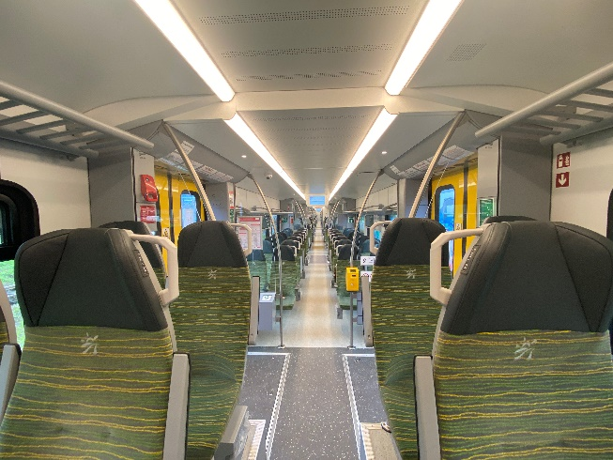  Zdjęcie 1. źródło Koleje Mazowieckie | - Uchwyty kontrastują z kolorystyką siedzenia i kolorystyką wnętrza pojazdu  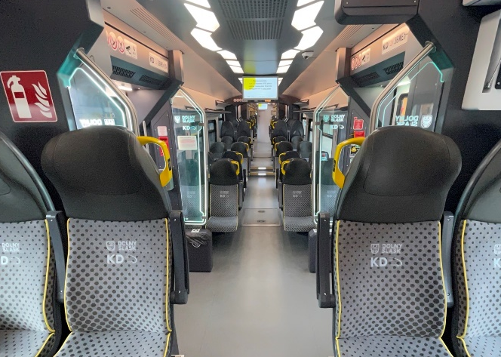  Zdjęcie 2. Źródło zasoby własne Fado  - Uchwyty są montowane na każdym siedzeniu niezależnie od odległości dzielącej siedzenia.
Przy siedzeniach montowanych podłużnie należy stosować poręcze zamontowane na wysokości 80-120 cm od podłogi w odstępach nie większych niż 200 cm. Poręcze muszą kontrastować z wyposażeniem pojazdu. | Uchwyty w odległościach ok. 200 cm.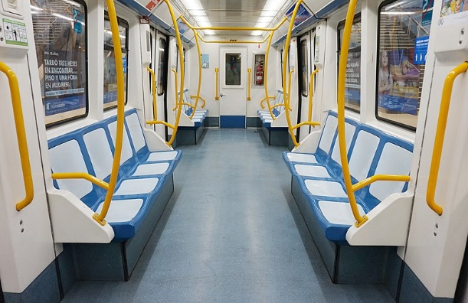  Zdjęcie 3. źródło https://commons.wikimedia.org/wiki/File:Madrid_metro_interior.jpg | Poręcz lub uchwyt zamontowano przy każdym siedzisku siedzenia podłużnego (odległość między uchwytami nie przekracza 100 cm)  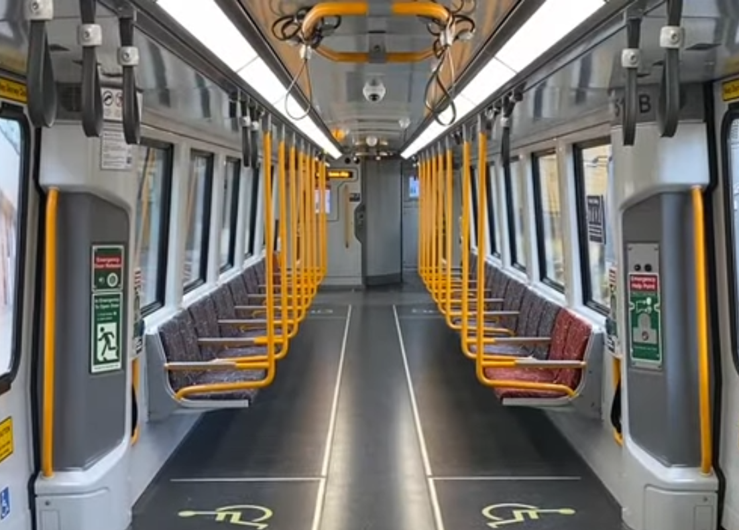  Zdjęcie 4. źródło https://www.youtube.com/watch?v=q5Jau_ejowQ&t=20
Uchwyty nie mogą posiadać ostrych krawędzi. | Nie podaje się | Brak rozwiązań wykraczających poza TSI PRM

Siedzenia uprzywilejowane
Wymóg TSI PRM | Przykłady poziom TSI PRM | Przykłady rozwiązań wykraczającychpoza TSI PRM
Co najmniej 10 % miejsc siedzących w każdym zespole trakcyjnym lub pojedynczym pojeździe oraz w każdej klasie musi być oznaczone jako miejsca uprzywilejowane, przeznaczone dla osób niepełnosprawnych i osób o ograniczonej możliwości poruszania się. | Nie podaje się | Każda liczba przekraczająca 10% ogólnej liczby siedzeń w pojeździe.  W każdym zespole trakcyjnym znajduje się jeden przedział dedykowany cichym podróżom osobom ze spektrum autyzmu – przestrzeń oddzielona od reszty pociągu trwałymi przegrodami, zamykana w celu ograniczenia hałasu.
Siedzenia uprzywilejowane oraz pojazdy, które je posiadają, muszą być opatrzone znakami zgodnymi z dodatkiem N. Należy określić, że, w razie potrzeby, inni pasażerowie muszą udostępnić takie siedzenia osobom uprawnionym do korzystania z nich. | Oznaczenie piktogramami umieszczonymi wewnątrz, na ścianach pojazdu, obok miejsc uprzywilejowanych oraz na zewnątrz, na pojeździe.  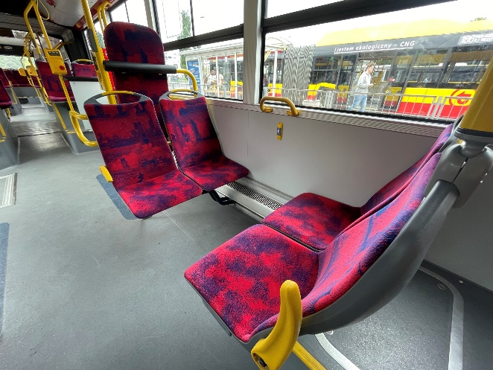  Zdjęcie 5. źródło zasoby własne Fado | Oznaczenia naniesione na siedzenie w postaci haftu/druku/ naklejki zajmującej znaczną część oparcia lub siedziska.  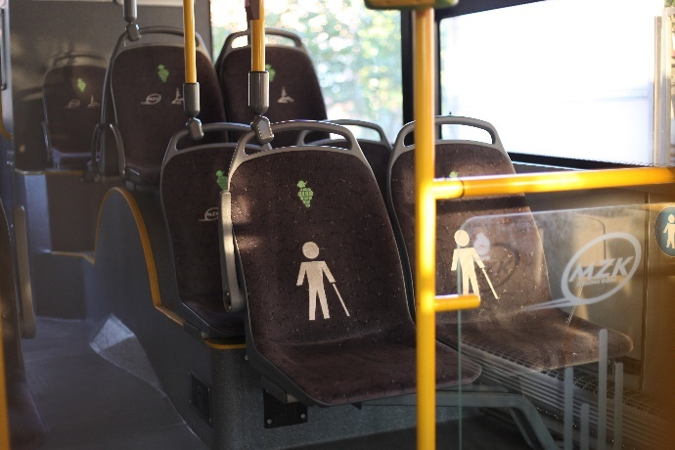  Zdjęcie 6. źródło zasoby własne Fado
Siedzenia uprzywilejowane muszą być zlokalizowane w części dla pasażerów, w bezpośredniej bliskości drzwi zewnętrznych. W pojazdach dwupokładowych lub zespołach trakcyjnych siedzenia uprzywilejowane mogą się znajdować na obu pokładach. | Nie podaje się | Brak rozwiązań wykraczających poza TSI PRM
Poziom wyposażenia zamontowanego na siedzeniach uprzywilejowanych musi być co najmniej taki sam jak w przypadku zwykłych siedzeń tego samego typu. | Nie podaje się | - Wyposażenie siedzeń uprzywilejowanych w urządzenia do przyzywania asysty (analogicznie do miejsc dla osób na wózkach).
Jeśli siedzenia danego typu są wyposażone w podłokietniki, siedzenia uprzywilejowane tego samego typu muszą być wyposażone w podłokietniki ruchome. Nie dotyczy to podłokietników umieszczonych wzdłuż boku nadwozia pojazdu lub wzdłuż ściany działowej w przypadku przedziałów. Musi być możliwe ustawienie podłokietnika ruchomego w położeniu równoległym do oparcia siedzenia, aby umożliwić nieskrępowany dostęp do danego siedzenia lub do ewentualnego sąsiedniego siedzenia uprzywilejowanego. |  | - Podłokietnik jest w kolorze kontrastowym względem siedzeń i wyposażenia pojazdu.  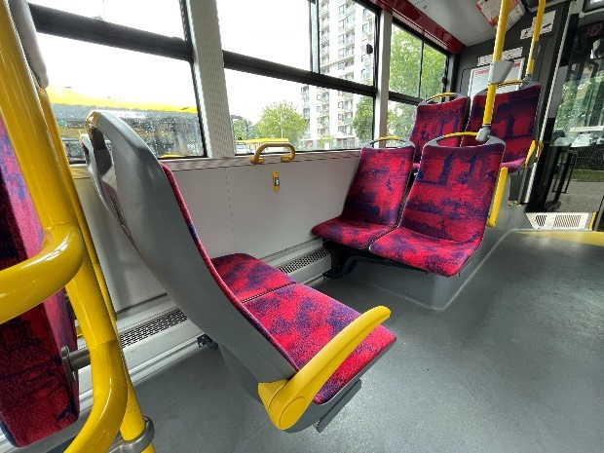  Zdjęcie 7. źródło zasoby własne Fado
Siedzenia uprzywilejowane nie mogą być siedzeniami podnoszonymi. | Nie podaje się | Brak rozwiązań wykraczających poza TSI PRM
Każde miejsce uprzywilejowane oraz przestrzeń dostępna dla jego użytkownika musi być zgodna z rys. H1–H4 w dodatku H do TSI PRM. | Nie podaje się | Zapewnienie parametrów przekraczających wymiary opisane w dodatku H.
Górna część siedziska siedzenia uprzywilejowanego musi znajdować się na wysokości od 430 mm do 500 mm nad poziomem podłogi, mierzonej przy przedniej krawędzi siedzenia | Nie podaje się | Brak rozwiązań wykraczających poza TSI PRM
Wolna przestrzeń nad każdym siedzeniem musi sięgać przynajmniej 1 680 mm nad poziomem podłogi, poza pociągami piętrowymi, w których nad siedzeniami znajdują się półki na bagaż. W takim przypadku dla siedzeń uprzywilejowanych pod półkami na bagaż dozwolona jest mniejsza wysokość nad siedzeniem (1 520 mm), o ile przynajmniej 50 % miejsc uprzywilejowanych ma nad sobą wolną przestrzeń wynoszącą przynajmniej 1 680 mm. Wymiary pobiera się przy wyprostowanym oparciu siedzenia, jeśli jest ruchome. | Nie podaje się | Zapewnienie większej niż 1680 mm wolnej przestrzeni nad częścią siedzeń uprzywilejowanych np. poprzez montowanie płytkiej półki bagażowej tylko nad częścią siedzenia od strony okna. 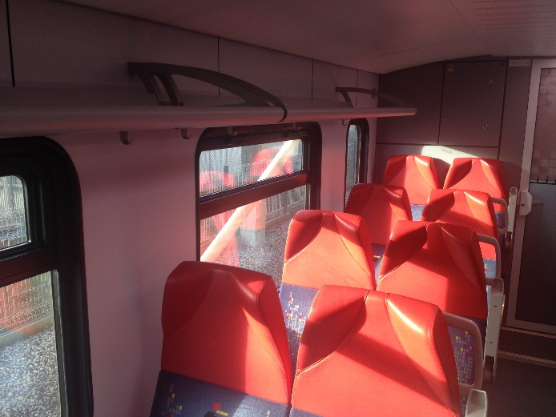  Zdjęcie 8. źródło zasoby własne Fado  - Krawędź półki oznaczona kolorem kontrastowym.

Siedzenia zwrócone w jednym kierunku
Wymóg TSI PRM | Przykłady poziom TSI PRM | Przykłady rozwiązań wykraczających poza TSI PRM
Tam, gdzie zastosowano siedzenia uprzywilejowane zwrócone w jednym kierunku, wolna przestrzeń przed każdym siedzeniem musi być zgodna z rysunkiem H2 z TSI PRM – minimum 230 mm na nogi i 680 mm między oparciami (sposób pomiaru określono w TSI PRM w dodatku H) | Nie podaje się | Zapewnienie większej niż minimalna przestrzeni pomiędzy siedzeniami

Siedzenia zwrócone do siebie
Wymóg TSI PRM | Przykłady poziom TSI PRM | Przykłady rozwiązań wykraczających poza TSI PRM
Odległość między przednimi krawędziami siedzisk musi wynosić minimum 600 mm (zob. rys. H3 z TSI PRM). Również wtedy, gdy jedno z siedzeń nie jest siedzeniem uprzywilejowanym.  Jeśli pomiędzy zwróconymi do siebie siedzeniami uprzywilejowanymi jest stolik, wolna przestrzeń musi wynosić nie mniej niż 230 mm (zob. rys. H4 z TSI PRM). W przypadku gdy jedno ze zwróconych do siebie siedzeń nie jest siedzeniem uprzywilejowanym, odległość od stolika może zostać zmniejszona, pod warunkiem, że odległość między przednimi krawędziami siedzisk nadal wynosi 600 mm. Stoliki zamontowane na ścianach bocznych, których długość nie wykracza poza linię środkową siedzenia przy oknie, nie muszą spełniać tego warunku. | Nie podaje się | Zapewnienie większej niż minimalna przestrzeni pomiędzy siedzeniami i stolikiem nawet w przypadku stolika składanego nie wykraczającego poza linię środkową siedzenia przy oknie.

Miejsca na wózki inwalidzkie
Wymóg TSI PRM | Przykłady poziom TSI PRM | Przykłady rozwiązań wykraczających poza TSI PRM
Liczba miejsc na wózki inwalidzkie (w zależności od długości jednostki bez lokomotywy):  < 30 m – 1 miejsce  30 – 205 m – 2 miejsca  205 – 300 m – 3 miejsca na wózki  > 300m – 4 miejsca na wózki | Nie podaje się | Zapewnienie większej niż minimalna liczby miejsc dla osób na wózkach (podróżujących na wózkach).
Aby zapewnić stabilność, miejsce na wózek inwalidzki musi być zaprojektowane tak, by wózek zwrócony był przodem lub tyłem do kierunku jazdy. | Nie podaje się | Brak rozwiązań wykraczających poza TSI PRM
Na całej długości przestrzeni dla wózków szerokość musi wynosić 700 mm od poziomu podłogi do wysokości co najmniej 1 450 mm z dodatkową szerokością 50 mm, aby zapewnić przestrzeń dla rąk z każdej strony, przylegającą do każdej przeszkody, która zmniejsza taką szerokość dla rąk użytkownika (np. ściana lub konstrukcja) od wysokości od 400 mm do 800 mm nad poziomem podłogi (jeżeli jeden bok wózka sąsiaduje z korytarzem, nie ma wymogu dodatkowej szerokości wynoszącej 50 mm, ponieważ z tej strony jest już wolna przestrzeń). | Nie podaje się | Zapewnienie przestrzeni o wyższych parametrach niż określone jako minimalne w TSI PRM.
Minimalna odległość w płaszczyźnie wzdłużnej między tylną częścią miejsca dla wózka i następną powierzchnią musi być zgodna z rys. I1–I3 w dodatku I do TSI PRM. | Nie podaje się | Zapewnienie przestrzeni o wyższych parametrach niż określone jako minimalne w TSI PRM.
W obrębie wyznaczonego miejsca nie może być żadnych przeszkód pomiędzy podłogą a sufitem pojazdu, innych niż półka na bagaż, pozioma poręcz przymocowana do ściany lub sufitu pojazdu, | Nie podaje się | Brak rozwiązań wykraczających poza TSI PRM
Tyłem miejsca na wózek musi być konstrukcja lub inny dopuszczalny element do mocowania o szerokości co najmniej 700 mm. Wysokość tej konstrukcji lub elementu musi zapobiegać przewróceniu się w tył wózka opartego tyłem o tę konstrukcję lub ten element. | Nie podaje się | Brak rozwiązań wykraczających poza TSI PRM
W miejscu na wózek inwalidzki mogą być zamontowane siedzenia podnoszone, ale w pozycji złożonej nie mogą przekraczać obrysu miejsca na wózek inwalidzki, zgodnie z podanymi wymiarami. | Nie podaje się | Brak rozwiązań wykraczających poza TSI PRM
Nie wolno montować żadnego wyposażenia stałego, np. haków na rowery lub stojaków na narty w miejscu na wózki lub bezpośrednio przed nim | Nie podaje się | Brak rozwiązań wykraczających poza TSI PRM
Obok każdego miejsca na wózek lub naprzeciwko niego musi znajdować się przynajmniej jedno siedzenie dla osoby towarzyszącej osobie korzystającej z wózka. Siedzenie to musi oferować taki sam komfort jak inne siedzenia i może także być umieszczone po przeciwnej stronie korytarza. | Nie podaje się | Brak rozwiązań wykraczających poza TSI PRM
W pociągach o prędkości konstrukcyjnej większej niż 250 km/h, z wyjątkiem pociągów dwupokładowych, dla użytkownika wózka inwalidzkiego zajmującego miejsce dla wózka musi być możliwe przemieszczenie się na siedzenie pasażera wyposażone w ruchomy podłokietnik. Takie przemieszczenie jest wykonywane samodzielnie przez użytkownika wózka. W takim przypadku siedzenie osoby towarzyszącej można przenieść do następnego rzędu. Wymaganie to ma zastosowanie do liczby miejsc dla wózków inwalidzkich na jednostkę określonej w pierwszym wierszu tabeli. | Fotele z rozkładanymi podłokietnikami obok miejsca dla osób na wózkach  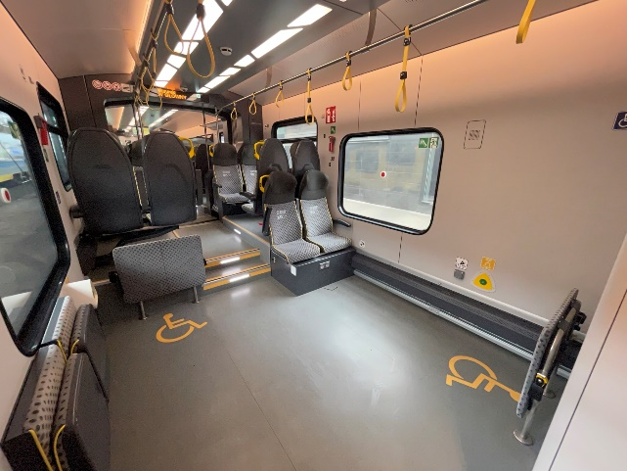  Zdjęcie 9. źródło zasoby własne Fado | Zapewnianie rozwiązań z tego punktu TSI PRM również w pociągach o niższych dopuszczalnych prędkościach konstrukcyjnych.
Miejsce na wózek musi być wyposażone w urządzenie do wzywania pomocy. Urządzenie musi być w zasięgu rak osoby na wózku. Parametry urządzenia określono w punkcie 5.3.2.6 (biały symbol dzwonka lub słuchawki na zielonym lub żółtym tle, symbole dotykowe, sygnalizacja wciśnięcia, potrzebna siła nie większa niż 30N) | Nie podaje się | Brak rozwiązań wykraczających poza TSI PRM
Tuż obok lub w obrębie miejsca na wózek inwalidzki musi znajdować się znak identyfikujący miejsce na wózek, zgodny z dodatkiem N. | Piktogram zgodny z wymaganiami mnimalnymi TSI PRM  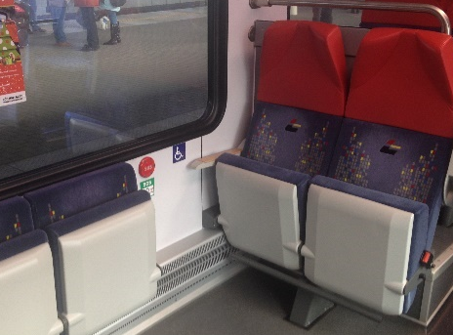  Zdjęcie 10. źródło zasoby własne Fado | Piktogramy umieszczane na podłodze, na siedzeniach w obrębie miejsca dedykowanego osobom na wózkach  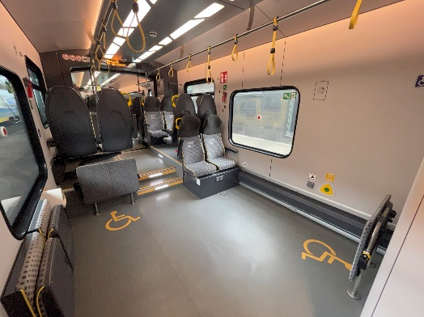  Zdjęcie 11. źródło zasoby własne Fado  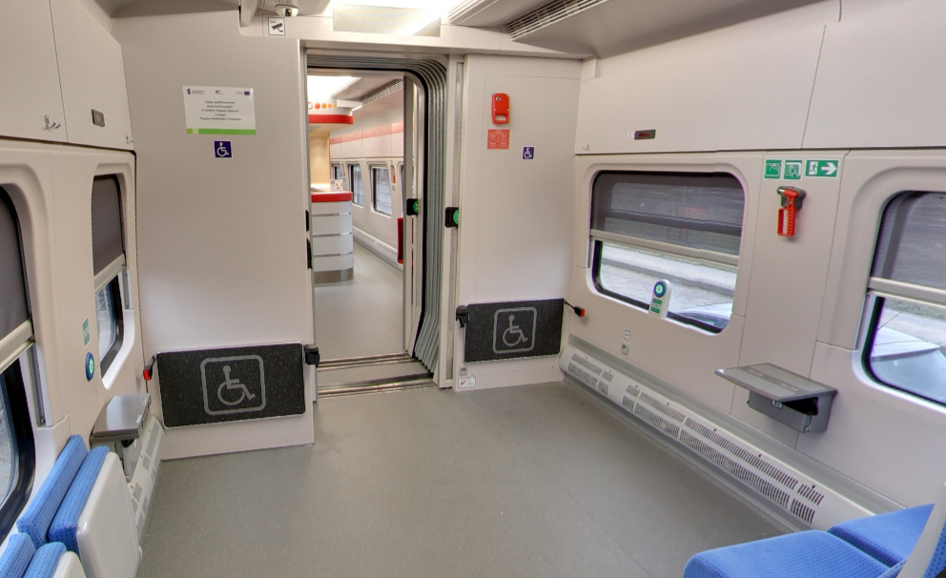  Zdjęcie 12. źródło https://www.intercity.pl/pl/site/dla-pasazera/informacje/nasze-pociagi/intercity/pesadart.html  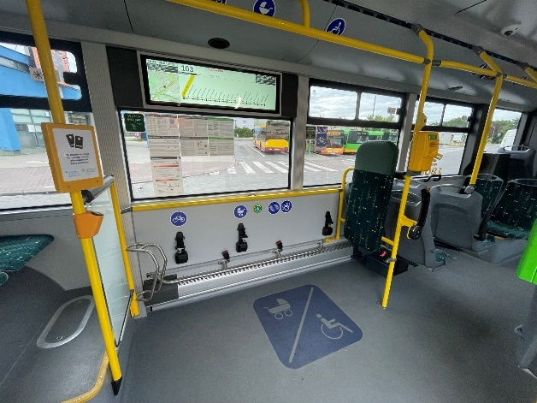  Zdjęcie 13. źródło zasoby własne Fado  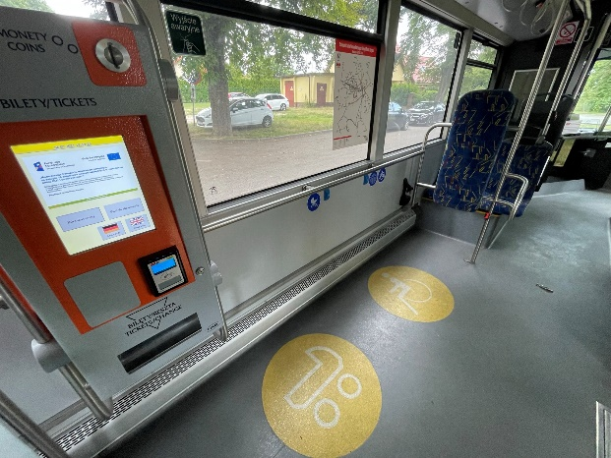  Zdjęcie 14. źródło zasoby własne Fado

Drzwi wymagania ogólne
Wymóg TSI PRM | Przykłady poziom TSI PRM | Przykłady rozwiązań wykraczających poza TSI PRM
Do zatrzaśnięcia lub otwarcia zatrzaśniętych drzwi obsługiwanych ręcznie i przeznaczonych do powszechnego użytku muszą służyć elementy sterujące obsługiwane dłonią, wymagające użycia siły nie większej niż 20 N. | Nie podaje się | Brak drzwi obsługiwanych ręcznie (bez napędu)
Elementy sterujące drzwiami, ręczne, w postaci przycisków lub innych urządzeń, muszą kontrastować z powierzchnią, na której są zamontowane (przyciski/klamki/uchwyty).  Urządzenie sterujące drzwiami musi mieć sygnalizację wizualną, na nim lub w jego pobliżu, wskazującą jego włączenie i musi dawać możliwość uruchomienia poprzez naciśnięcie dłonią z siłą nie większą niż 15 N.  Musi istnieć możliwość jego rozpoznania z pomocą dotyku (np. oznakowanie dotykowe); identyfikacja ta musi wskazywać funkcję. | Nie podaje się  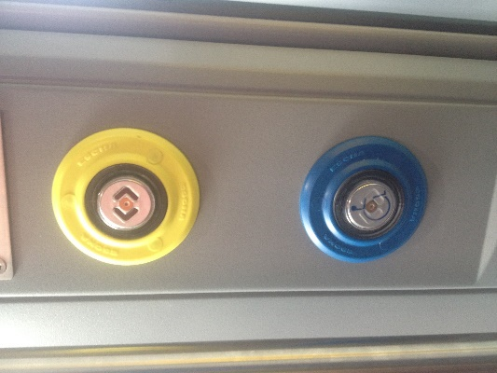  Zdjęcie 15. źródło zasoby własne Fado  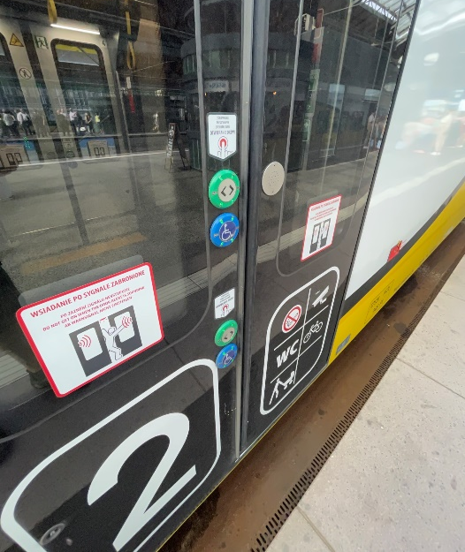  Zdjęcie 16. źródło zasoby własne Fado  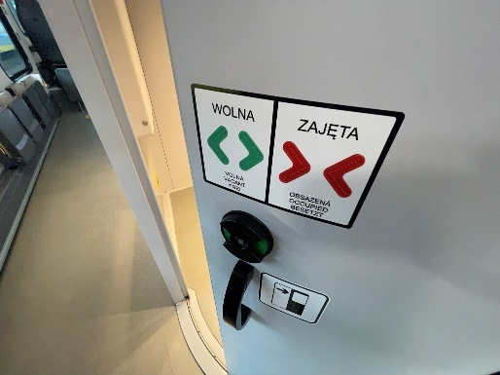  Zdjęcie 17. źródło zasoby własne Fado | Brak rozwiązań wykraczających poza TSI PRM
Jeśli zastosowane są dwa urządzenia sterowania drzwiami — otwierania i zamykania — zamontowane nad sobą, górne urządzenie musi zawsze służyć do otwierania drzwi. | Nie podaje się | Brak rozwiązań wykraczających poza TSI PRM

Drzwi zewnętrzne

Wymóg TSI PRM | Przykłady poziom TSI PRM | Przykłady rozwiązań wykraczających poza TSI PRM
Wszystkie zewnętrzne drzwi dla pasażerów muszą mieć dostępną użytkową szerokość wynoszącą minimum 800 mm w położeniu otwartym. | Nie podaje się | Brak rozwiązań wykraczających poza TSI PRM
W pociągach o prędkości konstrukcyjnej mniejszej niż 250 km/h drzwi zapewniające jednopoziomowy dostęp dla wózków inwalidzkich zgodnie z definicją w pkt 2.3 TSI PRM muszą mieć dostępną użytkową szerokość wynoszącą co najmniej 1 000 mm w położeniu otwartym | Nie podaje się | Brak rozwiązań wykraczających poza TSI PRM
Wszystkie zewnętrzne drzwi dla pasażerów muszą być oznakowane na zewnątrz w sposób kontrastujący z otaczającym je obszarem bocznym nadwozia pojazdu. | Oznakowanie kontrastowe części powierzchni drzwi.  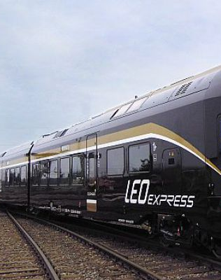  Zdjęcie 18. źródło https://kurier-kolejowy.pl/aktualnosci/8132/leo-express-odebral-pierwszego-flirt-a.html  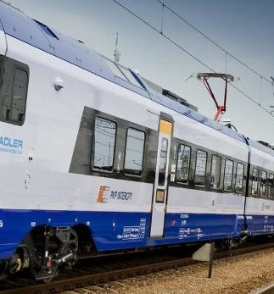  Zdjęcie 19. źródło https://pomorska.pl/flirt-jest-nowoczesny-ale-za-to-stary-pociag-pomiesci-wiecej-pasazerow-liczba-miejsc/ga/c3-11743107/zd/22504651 | Oznakowanie kontrastowe całej połaci drzwi (kontrast względem kolorystyki ścian bocznych pojazdu) również wewnątrz pojazdu  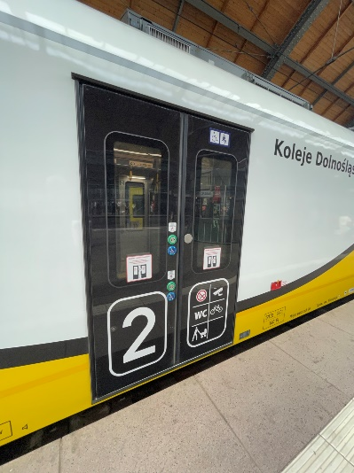  Zdjęcie 20. źródło zasoby własne Fado  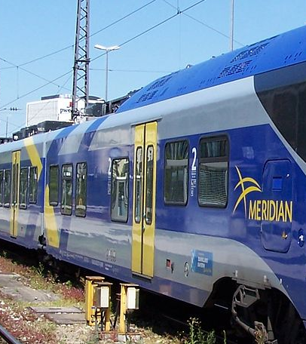  Zdjęcie 21. źródło https://pl.wikipedia.org/wiki/Stadler_FLIRT#/  media/Plik:Meridian_ET_327_M%C3%BCnchen_Hbf.JPG  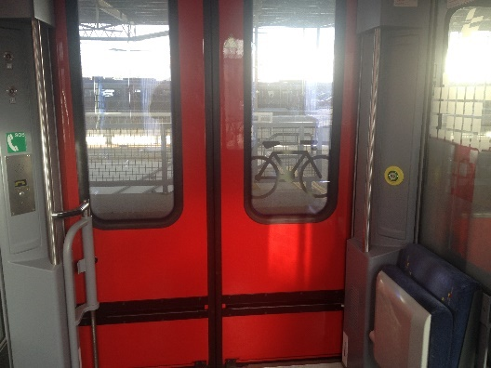  Zdjęcie 22. źródło zasoby własne Fado
Drzwi zewnętrzne przeznaczone dla wózków inwalidzkich muszą być drzwiami najbliższymi względem wyznaczonych miejsc dla wózków inwalidzkich. | Nie podaje się | Brak rozwiązań wykraczających poza TSI PRM
Drzwi przeznaczone dla wózków inwalidzkich muszą być wyraźnie opatrzone znakiem zgodnym z dodatkiem N. | Oznaczenia piktogramem zgodnym z załącznikiem N do TSI PRM  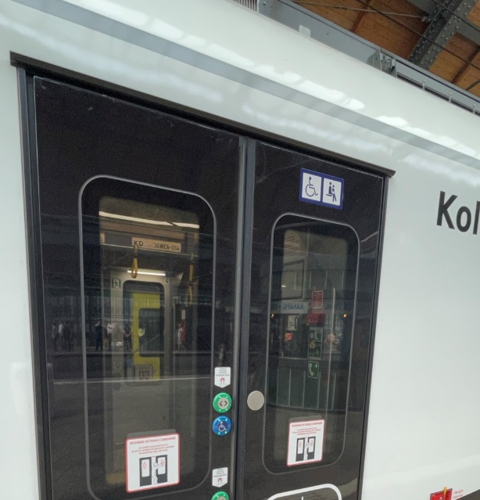  Zdjęcie 23. źródło zasoby własne Fado | Oznaczenia dużymi piktogramami  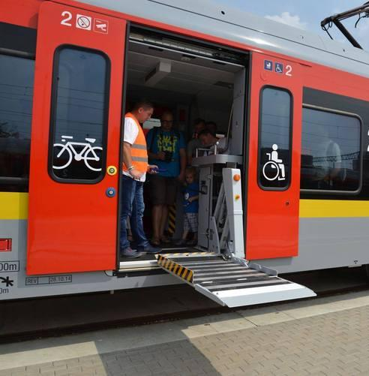  Zdjęcie 24. Źródło materiały prasowe ŁKA
Od wewnątrz pojazdu położenie drzwi zewnętrznych musi być wyraźnie oznaczone z wykorzystaniem kontrastującej barwy posadzki w obszarze sąsiadującym z drzwiami. | Kontrastowe oznaczenie posadzki w obrębie wyjścia  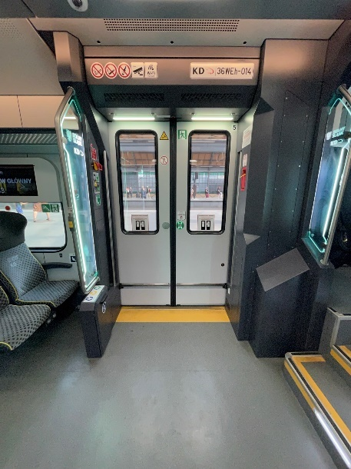  Zdjęcie 25. źródło materiały własne Fado | Brak rozwiązań wykraczających poza TSI PRM
Odblokowanie drzwi do otwarcia musi być sygnalizowane w sposób wyraźnie słyszalny i widzialny dla osób wewnątrz i na zewnątrz pociągu. Sygnalizacja taka musi trwać przynajmniej pięć sekund, chyba że nastąpi otwarcie drzwi — wówczas sygnał może nastać po 3 sekundach.  W przypadku otwierania drzwi automatycznie lub zdalnie przez maszynistę bądź innego członka drużyny pociągowej sygnał ostrzegawczy musi brzmieć przez przynajmniej 3 sekundy od momentu rozpoczęcia otwierania drzwi.  W przypadku drzwi zamykanych automatycznie lub zdalnie, przed rozpoczęciem ich zamykania musi być emitowany akustyczny i wizualny sygnał ostrzegawczy, skierowany do osób wewnątrz i na zewnątrz pociągu. Sygnał ostrzegawczy musi się rozpocząć przynajmniej 2 sekundy przed rozpoczęciem zamykania drzwi i trwać podczas zamykania drzwi.  Źródło dźwięku sygnalizacji ostrzegawczej drzwi musi być zlokalizowane w strefie elementów sterujących drzwiami lub — jeśli takie elementy nie są stosowane — w sąsiedztwie drzwi | Nie podaje się | Brak rozwiązań wykraczających poza TSI PRM
Sygnał wizualny musi być widoczny od wewnątrz i od zewnątrz pociągu oraz musi być umieszczony tak, by minimalizował możliwość jego zasłonięcia przez pasażerów znajdujących się w przedsionku. | Mrugające światło umieszczone nad wejściem, widoczne zewnątrz i wewnątrz pojazdu | Światło o zmiennym kolorze widoczne zewnątrz i wewnątrz pojazdu (zielone w czasie wsiadania, czerwone w czasie zamykania drzwi, mrugające)    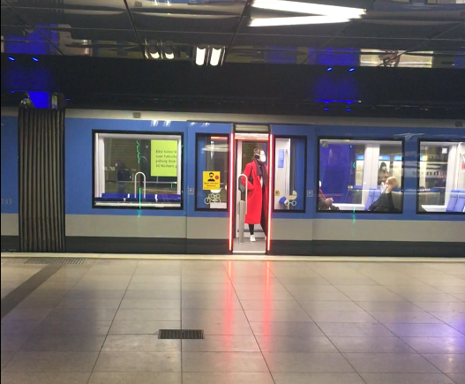  Zdjęcie 26. źródło zasoby własne Fado
Dźwiękowe sygnały ostrzegawcze muszą być zgodne ze specyfikacją w dodatku G | Nie podaje się | Brak rozwiązań wykraczających poza TSI PRM
Drzwi muszą być uruchamiane przez członków drużyny pociągowej, półautomatycznie (tzn. po naciśnięciu przycisku przez pasażera) lub automatycznie. | Nie podaje się | Brak rozwiązań wykraczających poza TSI PRM
Element sterujący drzwiami musi być umieszczony na skrzydle drzwi lub obok niego. | Nie podaje się | Brak rozwiązań wykraczających poza TSI PRM
Środek zewnętrznych urządzeń sterowania drzwiami z peronu musi znajdować się na wysokości 800 mm - 1 200 mm, mierzonej pionowo od powierzchni peronu, dla wszystkich peronów, dla których zaprojektowano pociąg. Jeżeli pociąg jest przeznaczony dla jednej wysokości peronu, środek zewnętrznych urządzeń sterowania drzwiami musi znajdować się na wysokości 800 mm - 1 100 mm, mierzonej pionowo od powierzchni peronu.  Środek wewnętrznych urządzeń sterowania drzwiami zewnętrznymi musi znajdować się na wysokości nie mniejszej niż 800 mm i nie większej niż 1 100 mm, mierzonej w pionie od poziomu podłogi pojazdu. | Nie podaje się | Brak rozwiązań wykraczających poza TSI PRM

Drzwi wewnętrzne
Wymóg TSI PRM | Przykłady poziom TSI PRM | Przykłady rozwiązań wykraczających poza TSI PRM
Wewnętrzne drzwi automatyczne i półautomatyczne muszą być wyposażone w urządzenia zapobiegające uwięzieniu pasażera w drzwiach podczas ich działania. | Nie podaje się | Brak rozwiązań wykraczających poza TSI PRM
Drzwi wewnętrzne przystosowane do wjazdu wózkiem muszą mieć dostępną szerokość użytkową nie mniejszą niż 800 mm. | Nie podaje się | Drzwi przeznaczone do wjazdu osób na wózku mają szerokość nie mniejszą niż 100 cm.
Siła potrzebna do otwarcia lub zamknięcia drzwi uruchamianych ręcznie nie może przekraczać 60 N. | Nie podaje się | Nie stosuje się drzwi otwieranych ręcznie
Środek urządzeń sterowania drzwiami wewnętrznymi musi się znajdować na wysokości nie mniejszej niż 800 mm i nie większej niż 1 100 mm, mierzonej w pionie od poziomu podłogi pojazdu | Nie podaje się | Brak rozwiązań wykraczających poza TSI PRM
Automatyczne drzwi łączące pojazdy w składzie muszą albo działać synchronicznie parami, albo drugie drzwi muszą automatycznie wykrywać osobę poruszającą się w ich kierunku i otwierać się. | Nie podaje się | Brak rozwiązań wykraczających poza TSI PRM
Jeśli ponad 75 % powierzchni drzwi wykonane jest z przezroczystego tworzywa, musi to być wyraźnie oznaczone wskaźnikami wizualnymi | Oznaczenia zgodne z TSI PRM  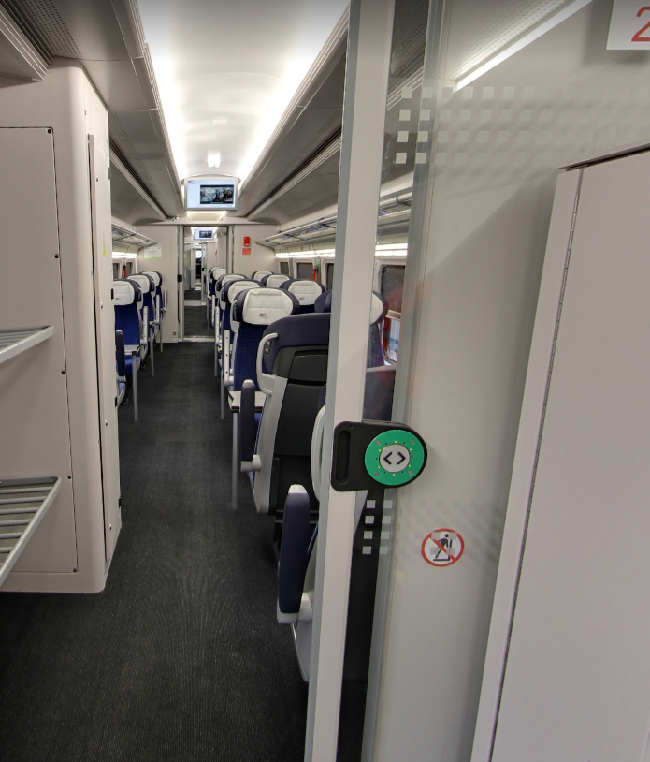  Zdjęcie 27. źródło mapy gogle | Oznaczenie przegród szklanych minimum dwoma pasami w kolorze kontrastowym, względem otoczenia, o wysokości minimum 20 cm każdy, umieszczonymi na wysokości 110 i 150 cm. Kontrast względem kolorystyki otoczenia za przegrodą szklaną minimum 60 punktów LRV

Oświetlenie
Wymóg TSI PRM | Przykłady poziom TSI PRM | Przykłady rozwiązań wykraczających poza TSI PRM
Minimalne wartości średniego natężenia oświetlenia w obszarach dla pasażerów muszą być zgodne z pkt 4.1.2 specyfikacji wskazanej w dodatku A, indeks 6. Wymagania względem jednolitości tych wartości nie mają zastosowania do zgodności z niniejszą TSI. | Nie podaje się | Poziom natężenia oświetlenia nie mniejszy niż 100 lx dla wszystkich obszarów, które zgodnie z normą TSI PRM maja dopuszczalny poziom oświetlenia poniżej 150 lx.

Toalety
Wymóg TSI PRM | Przykłady poziom TSI PRM | Przykłady rozwiązań wykraczających poza TSI PRM
Jeżeli pociąg jest wyposażony w toalety, należy zapewnić toaletę uniwersalną dostępną z miejsca dla wózków inwalidzkich. | Nie podaje się | Brak rozwiązań wykraczających poza TSI PRM
Toaleta standardowa i uniwersalna – cechy wspólne:  1) Środek klamki drzwi, zamka lub urządzenia sterującego drzwiami na zewnątrz kabiny toalety lub wewnątrz niej musi znajdować się na wysokości nie mniejszej niż 800 mm i nie większej niż 1 100 mm nad progiem drzwi toalety.  2) Należy zapewnić odpowiednią sygnalizację wizualną i dotykową (lub dźwiękową) wewnątrz i na zewnątrz toalety, informującą o zamknięciu drzwi.  3) Urządzenia sterujące drzwiami oraz inne wyposażenie wewnątrz kabiny toalety (oprócz stanowisk przewijania dzieci i urządzeń do wzywania pomocy) muszą być obsługiwane przy użyciu siły nie większej niż 20 N.  4) Urządzenia sterujące, w tym uruchamiające spłuczkę, muszą kontrastować z tłem oraz muszą być rozpoznawalne dotykiem.  5) Należy podać jasne i precyzyjne informacje dotyczące obsługi każdego urządzenia sterującego, korzystając z piktogramów, i nadać im dotykowy charakter.  6) Deska sedesowa i klapa oraz poręcze muszą kontrastować z tłem.  Cechy szczególne tylko dla toalety standardowej  7) toaleta nie musi być dostępna dla osób na wózkach – minimalna szerokość drzwi 500 mm  8) musi mieć stałą poręcz kontrastującą z otoczeniem | Nie podaje się | Brak rozwiązań wykraczających poza TSI PRM
Toaleta uniwersalna (dostosowana) musi spełniać wymagania 1-6 z poprzedniego punktu oraz dodatkowo:  1) Toaleta uniwersalna jest to toaleta zaprojektowana w taki sposób, by była dostępna dla wszystkich pasażerów, w tym dla wszystkich osób niepełnosprawnych i osób o ograniczonej możliwości poruszania się.  2) Powierzchnię użytkową toalety uniwersalnej określono za pomocą metody stosowanej w jej ocenie zgodnie z normą CEN/TS 16635:2014  3) Dostępna szerokość użytkowa drzwi do toalety musi wynosić minimum 800 mm. W przypadku gdy drzwi są automatyczne lub półautomatyczne, musi istnieć możliwość ich częściowego otwarcia w celu umożliwienia osobie towarzyszącej użytkownikowi wózka inwalidzkiego opuszczenia modułu toalety i powrotu do niego.  4) Na zewnętrznej stronie drzwi musi się znajdować znak zgodny z dodatkiem (symbol osoby na wózku).  5) Wewnątrz kabiny toalety musi być wystarczająco dużo miejsca, aby umożliwić manewrowanie wózkiem tak aby osiągnąć jego pozycję umożliwiającą zarówno boczne, jak i ukośne przesiadanie się użytkownika wózka inwalidzkiego na deskę sedesową.  6) Należy zapewnić wolną przestrzeń 700 mm przed deską sedesową,  7) Po obu stronach deski sedesowej należy zapewnić poziomą poręcz spełniającą wymogi pkt 4.2.2.9 (średnica 30-40 mm, kontrastowa kolorystyka), biegnącą co najmniej do wysokości krawędzi czołowej deski sedesowej.  8) Poręcz po stronie dostępnej dla wózka inwalidzkiego musi być zamocowana na zawiasach tak, by osoba poruszająca się na wózku mogła bez przeszkód przemieścić się do deski sedesowej i z powrotem.  9) Powierzchnia deski sedesowej w położeniu opuszczonym musi znajdować się na wysokości od 450 mm do 500 mm nad poziomem podłogi.  10) Wszystkie elementy wyposażenia muszą być łatwo dostępne dla osób na wózkach.  11) Kabina toalety musi być wyposażona w przynajmniej dwa urządzenia do wzywania pomocy, które po uruchomieniu wysyłają sygnał do osoby, która może podjąć odpowiednie działania; nie muszą one inicjować komunikacji.  12) Interfejs urządzenia do wzywania pomocy musi być taki, jak określono w pkt 5.3.2.6.  13) Jedno urządzenie do wzywania pomocy musi zostać umieszczone na wysokości nie większej niż 450 mm nad poziomem podłogi, mierzonej w pionie od posadzki do środka elementu sterującego. Musi ono być umieszczone tak, aby osoba leżąca na podłodze mogła dosięgnąć elementu sterującego.  14) Drugie urządzenie do wzywania pomocy musi zostać umieszczone na wysokości pomiędzy 800 mm a 1 100 mm nad poziomem podłogi, mierzonej w pionie do środka elementu sterującego.  15) Oba urządzenia do wzywania pomocy należy umieścić na różnych powierzchniach pionowych kabiny, tak by możliwe było sięgnięcie do nich z różnych pozycji.  16) Urządzenie sterujące urządzeniami do wzywania pomocy musi się różnić od innych urządzeń sterujących w obrębie toalety oraz musi się odróżniać kolorystycznie od pozostałych urządzeń sterujących i kontrastować z otoczeniem.  17) Jeśli zapewniono przewijak dla dzieci, jego powierzchnia użytkowa w opuszczonym położeniu musi znajdować się na wysokości od 800 mm do 1 000 mm nad poziomem podłogi. | Nie podaje się | Przestrzeń użytkowa w toalecie większa niż opisana w normie CEN/TS 16635:2014 (umożliwiająca korzystanie z toalety osobie na wózku elektrycznym razem z asystentem).  Szerokość drzwi minimum 90 cm.  Drzwi otwierane i zamykane (w tym blokowane) automatycznie przyciskami znajdującymi się na drzwiach oraz w innych miejscach toalety (przy sedesie, przy umywalce).  Przycisk spłukiwania toalety umieszczony przy toalecie oraz przy umywalce lub przy wyjściu.  Świetlne i dźwiękowe oznaczenie zajętości toalety.

Przewijaki dla dzieci
Wymóg TSI PRM | Przykłady poziom TSI PRM | Przykłady rozwiązań wykraczających poza TSI PRM
Powierzchnia użytkowa przewijaka dla dzieci musi mieć co najmniej 500 mm szerokości i 700 mm długości.  Przewijak musi być zaprojektowany tak, by nie dopuścić do przypadkowego zsunięcia się dziecka; musi być pozbawiony ostrych krawędzi oraz móc wytrzymać ciężar przynajmniej 80 kg.  Musi istnieć możliwość złożenia go jedną ręką przy użyciu siły nie większej niż 25 N. | Nie podaje się | Przewijak umożliwia obsługę dorosłej osoby z niepełnosprawnością – powierzchnia użytkowa 200 x100 cm, nośność 150 kg, wysokość regulowana elektrycznie.

Przejścia
Wymóg TSI PRM | Przykłady poziom TSI PRM | Przykłady rozwiązań wykraczających poza TSI PRM
Od wejścia do pojazdu przekrój przejścia jest następujący:  - wzdłuż pojazdów — 450 mm od podłogi do wysokości 975 mm i 550 mm od wysokości 1000 m wzwyż nad podłogą  - między sąsiadującymi pojazdami w tym samym składzie – szerokość minimalna 550 mm, wysokość 1950mm.  - w miejscach prowadzących do i z drzwi dostępnych dla wózków inwalidzkich, miejsc na wózki inwalidzkie i obszarów dostępnych dla wózków inwalidzkich, w tym przedziałów sypialnych i toalet uniwersalnych, jeżeli są zapewniane minimalna szerokość 800 mm od podłogi do wysokości 1450 mm. Powyżej 1450 mm szerokość może być zmniejszona do 550 mm. | Nie podaje się | Szerokość przejścia wzdłuż pojazdów i między sąsiadującymi pojazdami powyżej wartości minimalnych z TSI PRM.
Obok miejsca na wózek inwalidzki należy zapewnić miejsce na obrót o minimalnej średnicy 1 500 mm, a także w innych miejscach, w których wózki inwalidzkie mają się obracać o 180°. Miejsce na wózek może być częścią koła przeznaczonego na obrót. | Nie podaje się | Średnica miejsca na obrót powyżej wartości minimalnej z TSI PRM
Jeżeli jest wymagana zmiana kierunku dla użytkownika wózka inwalidzkiego, szerokość wolnego przejścia obu korytarzy musi być zgodna z tabelą K1 dodatku K. | Nie podaje się | Brak rozwiązań wykraczających poza TSI PRM

Informacja dla pasażerów – wymagania ogólne
Wymóg TSI PRM | Przykłady poziom TSI PRM | Przykłady rozwiązań wykraczających poza TSI PRM
Należy podać następujące informacje:  - informacje i instrukcje bezpieczeństwa,  - dźwiękowe instrukcje bezpieczeństwa w połączeniu z sygnałami wizualnymi w nagłych przypadkach,  - znaki ostrzegawcze, znaki zakazu i znaki nakazu,  - informacje dotyczące trasy pociągu, w tym informacje o opóźnieniach i nieplanowanych postojach,  - informacje dotyczące lokalizacji udogodnień na pokładzie pociągu. | Nie podaje się | Wizualne powiadamianie w nagłych przypadkach – mruganie ekranów wyświetlaczy, SIP na smartfonie użytkownika z powiadomieniami push (np. wyzwalanie wibracji w nagłym przypadku), komunikaty w języku migowym.  W skład SIP wchodzi pętla indukcyjna której podawane sa wszystkie informacje głosowe przekazywane przez system dźwiękowy. Działaniem pętli indukcyjnej objęty jest cały pociąg w tym toalety. Parametry układu spełniają normę PN-EN 60118-4:2015-06.
informacje wizualne muszą kontrastować ze swoim tłem,  Krój pisma stosowany w tekstach musi być czytelny,  Informacje o godzinach przedstawione cyframi muszą być podawane w układzie 24-godzinnym. | Białe napisy na czarnym tle, czcionka bezszeryfowa.  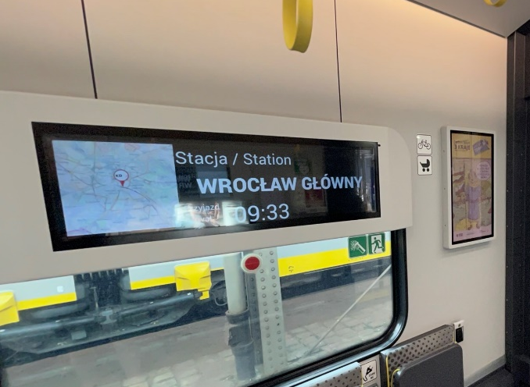  Zdjęcie 28. źródło zasoby własne Fado | Stosowanie wyświetlaczy z matowym ekranem, stosowanie technologii e-ink jako ekranów wyświetlających komunikaty.

Informacja dla pasażerów – oznakowanie, piktogramy i informacje dotykowe
Wymóg TSI PRM | Przykłady poziom TSI PRM | Przykłady rozwiązań wykraczających poza TSI PRM
Wszystkie znaki dotyczące bezpieczeństwa, znaki ostrzegawcze, znaki nakazu i zakazu muszą zawierać piktogramy i być zaprojektowane zgodnie ze specyfikacją wzmiankowaną w dodatku A, indeks 7 tj. normą ISO 3864-1:2011. | Nie podaje się | Brak rozwiązań wykraczających poza TSI PRM
W jednym punkcie dozwolone jest użycie maksymalnie pięciu piktogramów, razem ze strzałką kierunkową, wskazujących jeden kierunek i umieszczonych obok siebie | Nie podaje się | Brak rozwiązań wykraczających poza TSI PRM
Następujące szczególne piktogramy muszą być opatrzone symbolem wózka inwalidzkiego, zgodnie z dodatkiem N:  — informacje wskazujące kierunek do udogodnień z dostępem dla wózków inwalidzkich,  — oznaczenie drzwi dostępnych dla wózków inwalidzkich — na zewnątrz pociągu,  — oznaczenie miejsca na wózek wewnątrz pociągu,  — oznaczenie toalet uniwersalnych. | Nie podaje się | Brak rozwiązań wykraczających poza TSI PRM
Tam, gdzie zastosowano pętle indukcyjne, należy je oznaczyć piktogramem zgodnym z dodatkiem N | Nie podaje się | Brak rozwiązań wykraczających poza TSI PRM
Toalety uniwersalne wyposażone w boczne poręcze na zawiasach muszą być oznaczone piktogramem przedstawiającym poręcz w położeniu uniesionym i opuszczonym. | Nie podaje się | Brak rozwiązań wykraczających poza TSI PRM
Jeśli w pojeździe są miejsca rezerwowane, numer lub litera pojazdu (taka sama jak w systemie rezerwacji) muszą być podawane na zewnątrz na każdych drzwiach lub tuż przy nich. Numer lub litera muszą być przedstawiane przy użyciu liter o wysokości nie mniejszej niż 70 mm oraz muszą być widoczne, gdy drzwi są otwarte i zamknięte. | Nie podaje się | Brak rozwiązań wykraczających poza TSI PRM
Jeśli miejsca są oznaczone numerami lub literami, odpowiedni numer lub litera muszą być podawane na każdym siedzeniu lub obok niego, a wysokość znaków nie może być mniejsza niż 12 mm. Numery lub litery muszą kontrastować ze swoim tłem. | Nie podaje się | Numery siedzeń prezentowane są przy pomocy wypukłych cyfr i alfabetem brajla.  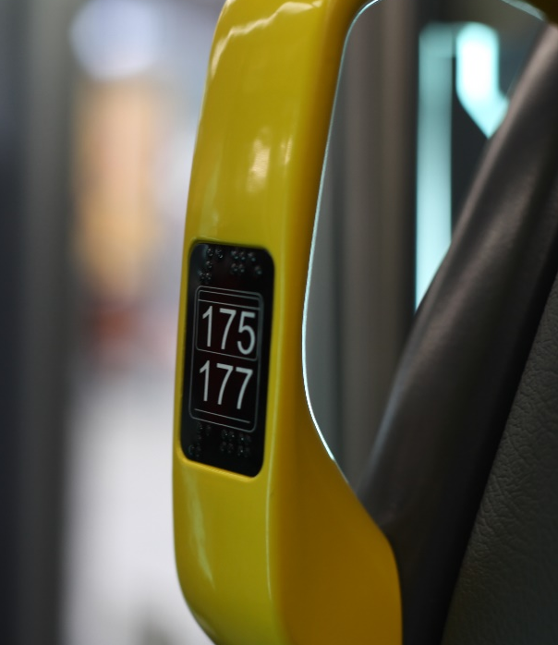  Zdjęcie 29. źródło zasoby własne Fado
Oznakowanie dotykowe należy zamontować:  — w toaletach i przedziałach sypialnych dostępnych dla wózków inwalidzkich, na potrzeby, odpowiednio, informacji funkcjonalnych lub urządzenia do wzywania pomocy,  — w taborze na potrzeby przycisku otwierania/zamykania drzwi dostępnych dla pasażerów i urządzeń do wzywania pomocy. | Nie podaje się | Brak rozwiązań wykraczających poza TSI PRM

Informacja dla pasażerów – dynamiczne informacje wizualne
Wymóg TSI PRM | Przykłady poziom TSI PRM | Przykłady rozwiązań wykraczających poza TSI PRM
Informacje o stacji docelowej lub trasie muszą być podawane na zewnątrz pociągu, po stronie peronu, obok przynajmniej jednych drzwi dla pasażerów, przynajmniej na co drugim pojeździe pociągu. | Nie podaje się | Informacja o stacji docelowej podawana jest na każdym pojeździe pociągu (na lub obok każdych drzwi). Informacja podawana jest na dwóch wysokościach – ok 150 cm od poziomu peronu i na wysokości górnych krawędzi okien, drzwi pociągu.
Podawanie informacji na burtach pociągu nie jest wymagane w przypadku, gdy pociągi funkcjonują w systemie, w którym na peronie stacji w odstępach nieprzekraczających 50 metrów podawane są dynamiczne informacje wizualne, a informacje o stacji docelowej lub trasie podawane są także na czole pociągu. | Nie podaje się | Informacja na pojeździe podawana jest niezależnie od sytemu informacji na peronach
Wewnątrz każdego pojazdu muszą być podawane informacje o stacji końcowej lub trasie pociągu. | Nie podaje się | Brak rozwiązań wykraczających poza TSI PRM
Informacja o następnym przystanku pociągu musi być podawana w taki sposób, by była widoczna z przynajmniej 51 % miejsc siedzących dla pasażerów w każdym pojeździe, w tym z 51 % miejsc uprzywilejowanych i z wszystkich miejsc przeznaczonych dla wózków inwalidzkich. | Nie podaje się | Informacja widoczna jest ze 100% siedzeń
Informacja taka musi być podawana przynajmniej dwie minuty przed przyjazdem na daną stację. Jeśli następna stacja znajduje się w odległości mniejszej niż dwie minuty planowej jazdy, informacja o niej musi być podawana natychmiast po odjeździe pociągu ze stacji poprzedniej. | Nie podaje się | Brak rozwiązań wykraczających poza TSI PRM
Wymóg, aby informacje o stacji docelowej i następnym przystanku były widoczne z 51 % miejsc pasażerskich, nie ma zastosowania do wagonów z przedziałami mających maksymalnie 8 miejsc i obsługiwanymi z przyległego korytarza. Informacje takie muszą być jednak widoczne dla osoby stojącej na korytarzu na zewnątrz przedziału oraz dla pasażera zajmującego miejsce dla wózka inwalidzkiego. | Nie podaje się | Informacje widoczne są dla 100% miejsc.
Informacje o następnym przystanku mogą być wyświetlane na tym samym nośniku co informacje o stacji docelowej. W momencie zatrzymania pociągu musi jednak nastąpić powrót do podawania informacji o stacji docelowej. | Nie podaje się | Brak rozwiązań wykraczających poza TSI PRM
Jeśli system jest zautomatyzowany, musi umożliwiać wyłączenie lub poprawienie informacji nieprawidłowych lub wprowadzających w błąd | Nie podaje się | Brak rozwiązań wykraczających poza TSI PRM
Wyświetlacze wewnętrzne i zewnętrzne muszą odpowiadać specyfikacjom określonym w pkt 5.3.2.7. W tym punkcie termin „wyświetlacz” oznacza wszelkie wsparcie dynamicznych informacji. | Nie podaje się | Brak napisów przesuwających się na wyświetlaczach. Jeśli napis jest zbyt długi pokazywany jest sekwencyjnie, przy czym każdy z członów informacji wyświetlany jest przynajmniej przez 3 sekundy.

Informacja dla pasażerów – dynamiczne informacje dźwiękowe
Wymóg TSI PRM | Przykłady poziom TSI PRM | Przykłady rozwiązań wykraczających poza TSI PRM
Pociąg musi być wyposażony w system rozgłoszeniowy, służący do przekazywania komunikatów rutynowych lub specjalnych przez maszynistę lub innego członka drużyny pociągowej odpowiedzialnego za pasażerów. | Nie podaje się | W skład systemu rozgłoszeniowego wchodzi pętla indukcyjna obejmująca swym zasięgiem cały pociąg wraz z toaletami. Parametry układu spełniają normę PN-EN 60118-4:2015-06.
System rozgłoszeniowy może być obsługiwany ręcznie, automatycznie lub być wstępnie zaprogramowany. Jeśli system rozgłoszeniowy jest zautomatyzowany, musi umożliwiać wyłączenie lub poprawienie informacji nieprawidłowych lub wprowadzających w błąd | Nie podaje się | Brak rozwiązań wykraczających poza TSI PRM
System rozgłoszeniowy musi służyć do przekazywania na każdym przystanku informacji o stacji docelowej i następnym przystanku pociągu lub do przekazywania informacji o odjeździe z każdego przystanku. | Nie podaje się | Brak rozwiązań wykraczających poza TSI PRM
System rozgłoszeniowy musi być w stanie podawać informacje o następnym przystanku pociągu przynajmniej dwie minuty przed przybyciem pociągu na stację. Jeśli następna stacja znajduje się w odległości mniejszej niż dwie minuty planowej podróży, informacja o niej musi być podawana natychmiast po odjeździe pociągu ze stacji poprzednie | Nie podaje się | Brak rozwiązań wykraczających poza TSI PRM
Informacje mówione muszą posiadać we wszystkich strefach wartość STI-PA przynajmniej 0,45; zgodnie ze specyfikacją wzmiankowaną w dodatku A, indeks 5. System rozgłoszeniowy musi spełniać to wymaganie w każdym miejscu do siedzenia oraz w każdym miejscu na wózek. | Nie podaje się | Wymaganie zrozumiałości mowy na poziomie 0,45 jest spełnione również w toaletach.

Zmiany wysokości
Wymóg TSI PRM | Przykłady poziom TSI PRM | Przykłady rozwiązań wykraczających poza TSI PRM
Wysokość stopni wewnętrznych (innych niż stopnie wejścia do pociągu) nie może przekraczać 200 mm, a ich głębokość, mierzona przy osi środkowej schodów, nie może być mniejsza niż 280 mm. W pociągach dwupokładowych dozwolone jest zmniejszenie tej wartości do 270 mm dla stopni prowadzących na pokład górny i pokład dolny | Nie podaje się | Brak rozwiązań wykraczających poza TSI PRM
Pierwszy i ostatni stopień musi co najmniej być oznaczony kontrastującym pasem o szerokości od 45 mm do 55 mm, rozciągającym się na całej szerokości schodów na przedniej i górnej powierzchni krawędzi stopnia | Nie podaje się | Podłoga przed schodami prowadzącymi w dół oznaczona jest fakturą ostrzegawczą kopułową – pas o głębokości min. 50 cm na całej szerokości schodów.
Schody składające się z więcej niż trzech stopni muszą być wyposażone w poręcze po obu stronach, na dwóch poziomach. Wyższa poręcz musi być umieszczona na wysokości od 850 mm do 1 000 mm nad poziomem podłogi. Niższa poręcz musi być umieszczona na wysokości od 500 mm do 750 mm nad poziomem podłogi. | Nie podaje się | Brak rozwiązań wykraczających poza TSI PRM
Schody składające się z jednego, dwóch lub trzech stopni muszą być wyposażone w co najmniej jedną poręcz po obu stronach lub inny element, który osoby mogą wykorzystać w celu utrzymania równo wagi. | Nie podaje się | Schody muszą być wyposażone w obustronną poręcz lub inny element mogący pełnić funkcje poręczy.
Poręcze muszą być zgodne z pkt 4.2.2.9 TSI PRM. | Nie podaje się | Brak rozwiązań wykraczających poza TSI PRM
Stopnie nie mogą występować pomiędzy następującymi miejscami: przedsionkiem drzwi zewnętrznych dostępnych dla wózków, miejscem na wózek, uniwersalnym przedziałem sypialnym oraz uniwersalną toaletą, z wyjątkiem pasa progu drzwi, którego wysokość nie może przekraczać 15 mm, lub z wyjątkiem sytuacji, gdy zapewniono podnośnik w celu pokonania stopnia. Podnośnik musi spełniać wymogi pkt 5.3.2.10 TSI PRM. | Nie podaje się | W pojeździe nie ma schodów poza strefa wsiadania.
Dla podjazdów wewnątrz taboru maksymalne nachylenie nie może przekraczać następujących wartości:  trasy między przedsionkiem przy drzwiach zewnętrznych dostępnych dla wózków inwalidzkich, miejscem na wózek inwalidzki, przedziałem sypialnym dostępnym dla wózków inwalidzkich i toaletą uniwersalną -  - dla długości podjazdu do 840 mm w wagonach jednopokładowych – 12%,  - dla długości podjazdu do 840 mm w wagonach dwupokładowych – 15%,  - dla długości podjazdu powyżej 840 mm – 6,25%,  Inne obszary pociągu -  - dla długości podjazdu powyżej 1000 mm – 12%;  - dla długości podjazdu od 600 mm do 1000 mm – 15%;  - dla podjazdów krótszych niż 600mm – 18%. | Nie podaje się | W pojeździe nie ma podjazdów lub  podjazdy do 1000 m – nachylenie maksymalne 10%,  podjazdy dłuższe – nachylenie maksymalne 6%.

Poręcze
Wymóg TSI PRM | Przykłady poziom TSI PRM | Przykłady rozwiązań wykraczających poza TSI PRM
Wszystkie poręcze muszą mieć profil okrągły i średnicę zewnętrzną od 30 mm do 40 mm i muszą być umieszczone w odległości min. 45 mm od sąsiednich powierzchni. | Nie podaje się | Brak rozwiązań wykraczających poza TSI PRM
Jeśli poręcz jest wygięta, promień wewnętrznej krawędzi łuku nie może być mniejszy niż 50 mm. | Nie podaje się | Brak rozwiązań wykraczających poza TSI PRM
Wszystkie poręcze muszą kontrastować ze swoim tłem. | Nie podaje się | Brak rozwiązań wykraczających poza TSI PRM
Drzwi zewnętrzne muszą posiadać po obu stronach poręcze zamontowane od wewnątrz, możliwie jak najbliżej zewnętrznej ściany pojazdu. W sytuacji wyjątkowej poręcz może być po jednej stronie, jeśli drzwi są wyposażone w urządzenie, takie jak podnośnik pokładowy | Nie podaje się | Brak rozwiązań wykraczających poza TSI PRM
Poręcze muszą:  — być pionowe i mieścić się na wysokości między 700 mm a 1 200 mm nad poziomem progu pierwszego stopnia w przypadku wszystkich drzwi zewnętrznych,  — dodatkowe poręcze na wysokości od 800 mm do 900 mm ponad pierwszym stopniem użytkowym i równolegle do biegu stopni w kierunku drzwi, przy co najmniej dwóch stopniach przy wejściu. | Nie podaje się | Brak rozwiązań wykraczających poza TSI PRM
Jeżeli w przejściu międzywagonowym, z którego korzystają pasażerowie, wolne przejście jest węższe niż 1 000 mm i dłuższe niż 2 000 mm, należy zapewnić poręcze lub uchwyty wewnątrz takiego przejścia lub obok niego. | Nie podaje się | Uchwyty (poręcze ścienne) montowane są na wysokości 80-120 cm w wagonach dla rowerów/do przewozu wózków/dużego bagażu/w dojściach do toalet (jeśli toaleta znajduje się poza częścią pasażerską) i dojściach do wagonów restauracyjnych.
Jeśli wolne przejście w przejściu międzywagonowym jest szersze lub równe 1 000 mm, poręcze lub uchwyty należy zapewnić wewnątrz przejścia | Nie podaje się | Uchwyty (poręcze ścienne) montowane są na wysokości 80-120 cm w wagonach dla rowerów/do przewozu wózków/dużego bagażu/w dojściach do toalet (jeśli toaleta znajduje się poza częścią pasażerską) i dojściach do wagonów restauracyjnych.

Przedziały do spania dostępne dla osób na wózkach
Wymóg TSI PRM | Przykłady poziom TSI PRM | Przykłady rozwiązań wykraczających poza TSI PRM
Jeśli pociąg jest wyposażony w przedziały z miejscami do spania dla pasażerów, należy w nim zapewnić pojazd zawierający co najmniej jeden przedział z miejscami do spania dostępnymi dla osób na wózkach inwalidzkich. | Nie podaje się | Brak rozwiązań wykraczających poza TSI PRM
Jeśli w składzie pociągu znajduje się więcej niż jeden pojazd z miejscami do spania dla pasażerów, w pociągu muszą znajdować się przynajmniej dwa przedziały z miejscami do spania dostępnymi dla osób na wózkach. | Nie podaje się | Brak rozwiązań wykraczających poza TSI PRM
Jeżeli w pojeździe kolejowym zapewniono miejsca do spania dostępne dla osób na wózkach inwalidzkich, stronę zewnętrzną odpowiednich drzwi pojazdu i drzwi przedziału z miejscami do spania dostępnego dla osób na wózkach inwalidzkich należy opatrzyć znakiem zgodnym z dodatkiem N. | Nie podaje się | Brak rozwiązań wykraczających poza TSI PRM
Przedziały z miejscami do spania dostępne dla osób na wózkach inwalidzkich muszą uwzględniać wymogi pkt 4.2.2.6 TSI PRM odnośnie do działań przewidywanych dla użytkownika wózka inwalidzkiego w przedziale z miejscami do spania. | Nie podaje się | Brak rozwiązań wykraczających poza TSI PRM
Przedział z miejscami do spania musi być wyposażony w przynajmniej dwa urządzenia do wzywania pomocy, które po uruchomieniu wysyłają sygnał do osoby, która może podjąć odpowiednie działania; nie muszą one inicjować komunikacji. | Nie podaje się | Brak rozwiązań wykraczających poza TSI PRM
Interfejs urządzenia do wzywania pomocy musi być taki, jak określono w pkt 5.3.2.6 | Nie podaje się | Brak rozwiązań wykraczających poza TSI PRM
Jedno urządzenie do wzywania pomocy musi zostać umieszczone na wysokości nie większej niż 450 mm nad poziomem podłogi, mierzonej w pionie od posadzki do środka elementu sterującego. Element sterujący musi być umieszczony tak, aby mogła go dosięgnąć osoba leżąca na podłodze | Nie podaje się | Brak rozwiązań wykraczających poza TSI PRM
Drugie urządzenie do wzywania pomocy musi zostać umieszczone na wysokości pomiędzy 600 mm a 800 mm nad poziomem podłogi, mierzonej w pionie do środka elementu sterującego. | Nie podaje się | Brak rozwiązań wykraczających poza TSI PRM
Te dwa urządzenia do wzywania pomocy należy umieścić na dwóch różnych powierzchniach pionowych przedziału z miejscami do spania. | Nie podaje się | Brak rozwiązań wykraczających poza TSI PRM
Urządzenia do wzywania pomocy muszą się różnić od innych elementów sterujących w obrębie przedziału z miejscami do spania oraz muszą odróżniać się kolorystycznie od pozostałych urządzeń sterujących i kontrastować z otoczeniem | Nie podaje się | Brak rozwiązań wykraczających poza TSI PRM

Położenie stopnia przy wsiadaniu do pociągu i wysiadaniu z niego – wymagania ogólne
Wymóg TSI PRM | Przykłady poziom TSI PRM | Przykłady rozwiązań wykraczających poza TSI PRM
Wymagania ogólne | Nie podaje się | Brak rozwiązań wykraczających poza TSI PRM

Położenie stopnia przy wsiadaniu do pociągu i wysiadaniu z niego – stopnie wsiadania-wysiadania
Wymóg TSI PRM | Przykłady poziom TSI PRM | Przykłady rozwiązań wykraczających poza TSI PRM
Wszystkie stopnie do wsiadania i wysiadania muszą być przeciwpoślizgowe oraz posiadać dostępną efektywną szerokość równą szerokości otworu drzwiowego. | Nie podaje się | Brak rozwiązań wykraczających poza TSI PRM
Wewnętrzne stopnie do wchodzenia do pojazdu z zewnątrz muszą się charakteryzować minimalną głębokością pomiędzy krawędziami pionowymi stopnia wynoszącą 240 mm i maksymalną wysokością wynoszącą 200 mm. Wysokość każdego stopnia może osiągnąć maksymalnie 230 mm, jeśli można wykazać, że powoduje to zmniejszenie o jeden wymaganej liczby stopni. | Nie podaje się | Maksymalna wysokość stopnia 170 mm
Wysokość wszystkich stopni musi być równa | Nie podaje się | Brak rozwiązań wykraczających poza TSI PRM
Pierwszy i ostatni stopień musi co najmniej być oznaczony kontrastującym pasem o szerokości od 45 mm do 55 mm, rozciągającym się co najmniej na 80 % szerokości schodów na górnej powierzchni zwisu stopnia. Podobnym pasem musi być oznaczona przednia powierzchnia ostatniego stopnia przy wejściu do jednostki. | Nie podaje się | Brak rozwiązań wykraczających poza TSI PRM
Wysokość zewnętrznego stopnia wejścia, nieruchomego lub ruchomego, nie może przekraczać 230 mm, a jego głębokość nie może być mniejsza niż 150 mm. | Nie podaje się | Brak rozwiązań wykraczających poza TSI PRM
Jeśli zastosowany jest pomost będący przedłużeniem progu na zewnątrz pojazdu i nie ma różnicy poziomów między nim a podłogą pojazdu, nie może on być uznawany za stopień na potrzeby niniejszej specyfikacji. Dopuszcza się niewielki spadek wysokości (nie więcej niż 60 mm) między powierzchnią podłogi przy progu drzwi a powierzchnią zewnętrznej części pociągu, służący jako prowadnica i uszczelnienie drzwi; spadek taki nie jest uznawany za stopień | Nie podaje się | Brak rozwiązań wykraczających poza TSI PRM
Wejście do przedsionka pojazdu nie może wymagać użycia więcej niż czterech stopni, z których jeden może być zewnętrzny. | Nie podaje się | Brak rozwiązań wykraczających poza TSI PRM
Tabor, który ma się zatrzymywać, w ramach zwykłego ruchu, przy istniejących peronach o wysokości mniejszej niż 380 mm i który ma drzwi dla pasażerów powyżej wózków, nie musi spełniać wymogów określonych w pkt 2 i 5 powyżej, jeżeli można wykazać, że w ten sposób osiąga się bardziej równo mierny rozkład wysokości stopni. | Nie podaje się | Brak rozwiązań wykraczających poza TSI PRM

Urządzenia wspomagające wsiadanie
Wymóg TSI PRM | Przykłady poziom TSI PRM | Przykłady rozwiązań wykraczających poza TSI PRM
Należy zapewnić bezpieczny system przechowywania w celu zapewnienia, że urządzenia wspomagające wsiadanie, w tym podjazdy przenośne, nie uderzą w wózek inwalidzki pasażera lub w urządzenie ułatwiające mu przemieszczanie się ani nie stworzą zagrożenia dla pasażerów w przypadku nagłego zatrzymania. | Nie podaje się | Brak rozwiązań wykraczających poza TSI PRM

Urządzenia wspomagające wsiadanie – ruchomy stopień i ruchoma platforma
Wymóg TSI PRM | Przykłady poziom TSI PRM | Przykłady rozwiązań wykraczających poza TSI PRM
Ruchomy stopień to wysuwane urządzenie zintegrowane z pojazdem poniżej poziomu progu drzwi, w pełni zautomatyzowane i uruchamiane wraz z sekwencjami otwierania i zamykania drzwi. | Nie podaje się | Brak rozwiązań wykraczających poza TSI PRM
Ruchoma platforma to wysuwane urządzenie zintegrowane z pojazdem jak najbliżej poziomu progu drzwi, w pełni zautomatyzowane i uruchamiane wraz z sekwencjami otwierania i zamykania drzwi. | Nie podaje się | Brak rozwiązań wykraczających poza TSI PRM
W przypadku gdy ruchomy stopień lub ruchoma platforma wykraczają poza obrys dozwolony przez przepisy o skrajni, wysunięcie stopnia lub platformy musi powodować unieruchomienie pociągu. | Nie podaje się | Brak rozwiązań wykraczających poza TSI PRM
Wysuwanie ruchomego stopnia lub ruchomej platformy musi się zakończyć, zanim otworzą się drzwi dla pasażerów, umożliwiając im przejście; analogicznie, chowanie stopnia lub platformy może się rozpocząć dopiero, gdy drzwi uniemożliwiają pasażerom przejście. | Nie podaje się | Brak rozwiązań wykraczających poza TSI PRM
Ruchome stopnie i ruchome platformy muszą odpowiadać wymogom określonym w pkt 5.3.2.8. tj.:  1) Ruchomy stopień lub ruchoma platforma muszą być zaprojektowane i oceniane pod kątem obszaru stosowania, określonego przez szerokość otworu drzwiowego, w którym mogą się zmieścić.  2) Wytrzymałość mechaniczna urządzenia musi być zgodna ze specyfikacją wskazaną w załączniku A, indeks 11.  3) Należy zainstalować odpowiedni mechanizm, który zapewni stabilność urządzenia w położeniu roboczym i położeniu spoczynkowym.  4) Powierzchnia urządzenia musi być przeciwpoślizgowa, a jej efektywna dostępna szerokość w świetle musi odpowiadać szerokości drzwi.  5) Urządzenie musi być wyposażone w system wykrywania przeszkód zgodny ze specyfikacją wskazaną w dodatku A, indeks 11.  6) Urządzenie musi mieć możliwość pracy i powrotu do położenia spoczynkowego w trybie awaryjnym, jeśli nastąpi awaria zasilania stopnia | Nie podaje się | Brak rozwiązań wykraczających poza TSI PRM

Rampa do wsiadania
Wymóg TSI PRM | Przykłady poziom TSI PRM | Przykłady rozwiązań wykraczających poza TSI PRM
Rampa do wsiadania to urządzenie, które ustawia się między progiem drzwi pojazdu a peronem. Urządzenie to może być obsługiwane ręcznie, półautomatycznie lub być całkowicie automatyczne. | Nie podaje się | Brak rozwiązań wykraczających poza TSI PRM
Rampy muszą być zaprojektowane i oceniane pod kątem obszaru stosowania, określonego maksymalnym pionowym uskokiem, jaki mogą pokonać w ramach maksymalnego nachylenia wynoszącego 18 %. | Nie podaje się | Maksymalny kąt nachylenia rampy nie może przekraczać 10%
Rampy muszą wytrzymać obciążenie wynoszące przynajmniej 300 kg, umieszczone pośrodku rampy i rozłożone na powierzchnię o wymiarach 660 mm na 660 mm. | Nie podaje się | Brak rozwiązań wykraczających poza TSI PRM
Rampa do wsiadania musi być ustawiana ręcznie przez personel lub musi być rozstawiana mechanicznie (półautomatycznie) przez personel lub pasażera | Nie podaje się | Brak rozwiązań wykraczających poza TSI PRM
Jeśli rampa jest zasilana elektrycznie, musi ona mieć możliwość obsługi ręcznej w razie awarii zasilania | Nie podaje się | Brak rozwiązań wykraczających poza TSI PRM
Powierzchnia rampy musi być przeciwpoślizgowa i mieć dostępną efektywną szerokość przynajmniej 760 mm. | Nie podaje się | Brak rozwiązań wykraczających poza TSI PRM
Rampy o dostępnej szerokości mniejszej niż 1 000 mm muszą mieć krawędzie po obu stronach uniesione ku górze, by zapobiec ześlizgnięciu się kół urządzenia ułatwiającego przemieszczanie się inwalidzkiego. | Nie podaje się | Wysokość zabezpieczenia przed spadnięciem musi wynosić minimum 7 cm.
Podpory po obu stronach rampy muszą być sfazowane i nie wyższe niż 20 mm. Muszą być one oznaczone kontrastującymi kolorystycznie pasami ostrzegawczymi. | Nie podaje się | Brak rozwiązań wykraczających poza TSI PRM
Podczas korzystania z rampy w trakcie wsiadania lub wysiadania musi być ona zabezpieczona w sposób zapobiegający jej przesunięciu podczas załadunku lub wyładunku | Nie podaje się | Brak rozwiązań wykraczających poza TSI PRM
Rampy półautomatyczne muszą być wyposażone w element, który zatrzyma ruch stopnia w momencie kontaktu jego przedniej krawędzi z przedmiotem lub osobą, podczas ruchu platformy. | Nie podaje się | Brak rozwiązań wykraczających poza TSI PRM
Rampa musi być wyposażona w kontrastujące oznakowanie. | Nie podaje się | Brak rozwiązań wykraczających poza TSI PRM

Podnośniki pokładowe
Wymóg TSI PRM | Przykłady poziom TSI PRM | Przykłady rozwiązań wykraczających poza TSI PRM
Podnośnik pokładowy to urządzenie zintegrowane z drzwiami pojazdu, które musi być w stanie pokonać maksymalną różnicę wysokości między podłogą pojazdu a peronem stacji, na której jest  używane | Nie podaje się | Brak rozwiązań wykraczających poza TSI PRM
Podnośnik w stanie spoczynku nie może ograniczać minimalnej szerokości drzwi określonej w punkcie 4.2.2.3.2 TSI PRM | Nie podaje się | Brak rozwiązań wykraczających poza TSI PRM
Podnośniki muszą być zaprojektowane i oceniane pod kątem obszaru stosowania, określonego maksymalnym pionowym uskokiem, jaki mogą pokonać. | Nie podaje się | Brak rozwiązań wykraczających poza TSI PRM
Powierzchnia podłogi platformy podnośnika musi być antypoślizgowa. Na poziomie podłogi platforma podnośnika musi mieć dostępną szerokość wynoszącą co najmniej 760 mm, a długość 1 200 mm.  Zgodnie z dodatkiem M należy udostępnić dodatkową długość wynoszącą 50 mm dla stóp powyżej wysokości 100 mm nad platformą podnośnika, biorąc pod uwagę ustawienie użytkownika wózka inwalidzkiego zarówno przodem, jak i tyłem do pojazdu. | Nie podaje się | Brak rozwiązań wykraczających poza TSI PRM
Platforma ruchoma wysuwana nad uskokiem pomiędzy platformą podnośnika a podłogą wagonu musi mieć minimalną szerokość wynoszącą 720 mm | Nie podaje się | Brak rozwiązań wykraczających poza TSI PRM
Podnośnik musi być przystosowany do obciążenia wynoszącego przynajmniej 300 kg, umieszczonego pośrodku platformy podnośnika i rozłożonego na powierzchnię o wymiarach 660 mm na 660 mm | Nie podaje się | Brak rozwiązań wykraczających poza TSI PRM
Jeśli podnośnik jest wyposażony w przyciski sterowania służące do jego uruchamiania, opuszczania do poziomu ziemi, podnoszenia i powrotu do położenia spoczynkowego, muszą one działać pod naciskiem przykładanej ciągłej siły nacisku dłoni i nie mogą pozwalać na błędne podanie sekwencji operacji, gdy platforma podnośnika jest zajęta. | Nie podaje się | Brak rozwiązań wykraczających poza TSI PRM
Podnośnik musi posiadać urządzenia umożliwiające jego uruchomienie i opuszczenie do poziomu ziemi wraz z pasażerem w środku oraz podniesienie i powrót do położenia spoczynkowego pustego podnośnika w przypadku awarii zasilania. | Nie podaje się | Brak rozwiązań wykraczających poza TSI PRM
Wszystkie elementy podnośnika muszą poruszać się z prędkością nieprzekraczającą 150 mm/s podczas opuszczania i podnoszenia pasażera i z prędkością nieprzekraczającą 600 mm/s podczas uruchamiania lub powrotu do położenia spoczynkowego (z wyjątkiem ręcznego wykonywania operacji uruchamiania lub powrotu do położenia spoczynkowego). | Nie podaje się | Brak rozwiązań wykraczających poza TSI PRM
Przyspieszenie platformy podnośnika w pionie i w poziomie podczas przewozu pasażerów nie może przekraczać 0,3 g | Nie podaje się | Brak rozwiązań wykraczających poza TSI PRM
Platforma podnośnika musi być wyposażona w barierki uniemożliwiające zjechanie kół wózka z platformy podnośnika podczas jego działania. | Nie podaje się | Brak rozwiązań wykraczających poza TSI PRM
Podnośnik musi być wyposażony w ruchomą barierkę lub zintegrowane rozwiązanie konstrukcyjne uniemożliwiające zjechanie wózkiem z krawędzi najbliższej pojazdowi, do czasu, gdy podnośnik znajdzie się w położeniu górnym | Nie podaje się | Brak rozwiązań wykraczających poza TSI PRM
Każdy bok platformy podnośnika, który w jego położeniu górnym wychodzi poza pojazd, musi być wyposażony w zabezpieczenie o wysokości przynajmniej 25 mm. Barierki takie nie mogą stanowić przeszkody w manewrowaniu w stronę korytarza i z powrotem | Nie podaje się | Brak rozwiązań wykraczających poza TSI PRM
Barierka krawędzi załadowczej (barierka zewnętrzna), która działa jak rampa załadunkowa, gdy podnośnik znajduje się na poziomie ziemi, musi stanowić wystarczające zabezpieczenie w położeniu uniesionym lub zamkniętym, ewentualnie należy zainstalować dodatkowy system uniemożliwiający elektrycznemu wózkowi inwalidzkiemu sforsowanie barierki. | Nie podaje się | Brak rozwiązań wykraczających poza TSI PRM
Podnośnik musi umożliwiać dwa ustawienia użytkownika wózka inwalidzkiego — przodem lub tyłem do pojazdu | Nie podaje się | Brak rozwiązań wykraczających poza TSI PRM
Podnośnik musi być wyposażony w kontrastujące oznakowanie | Nie podaje się | Brak rozwiązań wykraczających poza TSI PRM

